Je me contrôle pour bien
présenter mon cahier d'exercices.
1

A quoi ça sert ?
Je fais un effort pour bien présenter mon cahier car :
- quand je le regarde, quand le montre à quelqu'un, je suis fier de moi, ça me fait plaisir de voir ce que je fais de bien,
- quand je l'ouvre pour travailler je ne suis pas gêné quand je vois les autres pages,
- quand je prends mon temps pour m'appliquer je me sens fier de moi,
- quand la maîtresse corrige elle arrive bien à me lire et à retrouver mon travail.

2

Comment faire ?
Je pense aux 5 choses je dois faire pour bien présenter mon cahier.
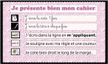
Je fais le calme dans mon corps : je m'installe bien pour écrire, je suis posé. Je fais le calme dans ma tête : je me concentre sur mon cahier, j'oublie le reste de la classe.
Je m'encourage à prendre mon temps pour m'appliquer.

3

Les 5 choses à faire pour avoir un beau cahier
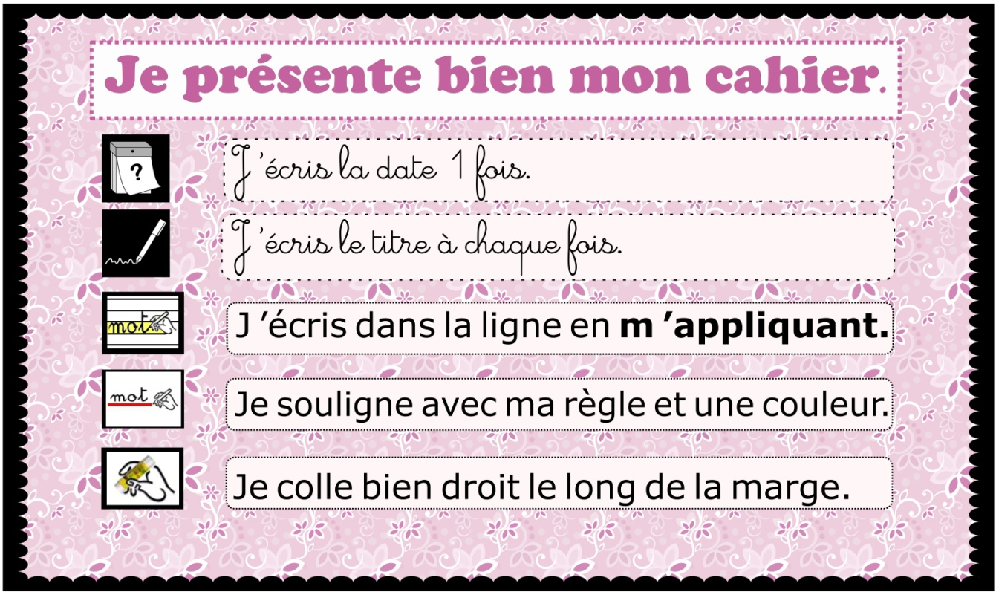
Entraîne-toi à redire les cinq choses à faire en regardant les pictogrammes puis en cachant ta feuille.

